# IStar Handler Driver

**2023/08/15**

**Rev** 1.0

**Document Control Log**

|  |  |  |  |
| --- | --- | --- | --- |
| Version | Date | Change Owner | Change Summary |
| 1.0 | 2023/08/15 | Ni-Jiajie | Creatation |

目录

IStar Handler Driver 1

1 简介 3

2 GPIB 4

2.1 GPIB配置文件设置 4

2.2 GPIB 流程图 5

2.3 GPIB Log 6

3 TTL 7

3.1 TTL 流程图 7

3.2 TTL配置文件设置 8

3.3 TTL波形样例 9

3.4 TTL Log 10

## 简介

本文档主要介绍了IStar机台目前所支持的Handler Driver及其配置文件设置方法，以及后续添加其他Driver的方式。

## GPIB

### GPIB配置文件设置

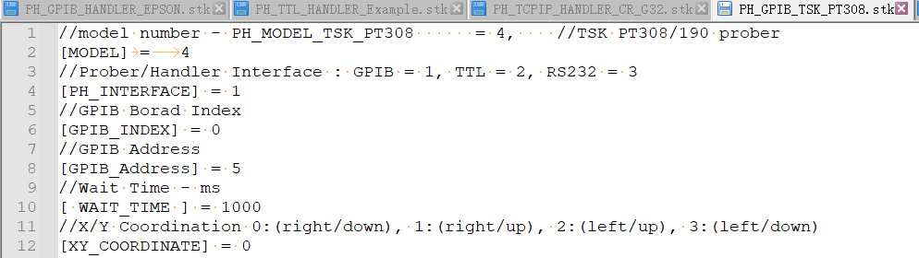

1. MODEL:不同型号HandlerDriver的编号，参照。*PhSupportConfig.ini文件中不同Handler对应编号。
2. PHINTERFACE:通讯协议，GPIB为1。
3. GPIB_INDEX:生产模式只插入一个GPIB板，默认值为0。
4. GPIB_Address:GPIB地址,与prober设置相同.
5. WAIT_TIME:GPIB Timeout时间，单位为ms
6. XY_COORDINATE:打印site坐标时的坐标方向。

Tips：4，5，6项为可配置项，其他为默认项

E.g.此例为PH_GPIB_TSK_PT308.stk的配置，FT测试的.stk文件中，除了XY_COORDINATE配置没有，其他均与CP测试的.stk文件配置相同。



### GPIB 流程图

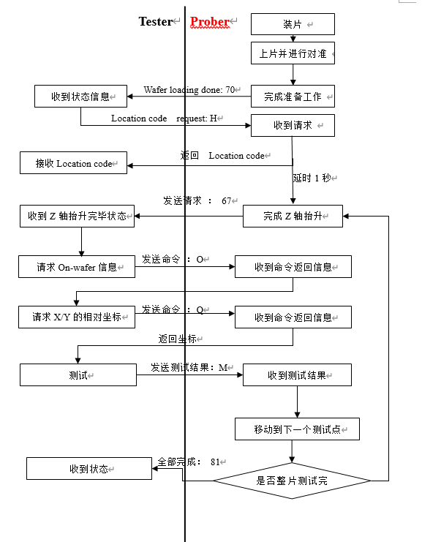



### GPIB Log

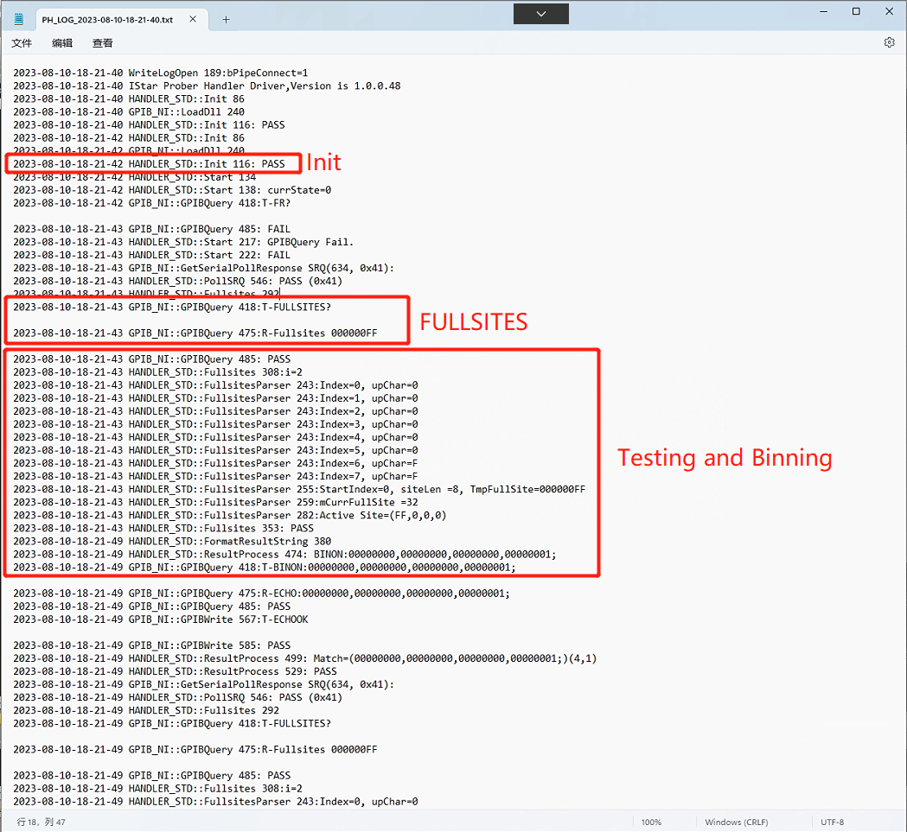

## TTL

### TTL 流程图

### TTL配置文件设置

1. MODEL：不同型号Handler Driver的编号，TTL为257。
2. PH_INTERFACE：通讯协议，TTL为2。
3. START_TRIGGER：SOT信号的抓取方式，0为Pulse，1为Level。
4. START_ACTIVE：SOT信号的有效电平，0为高有效，1为低有效。
5. BIN_TRIGGER：BIN信号的输出方式，0为Pulse，1为Level。
6. BIN_ACTIVE：BIN信号的有效电平，0为高有效，1为低有效。
7. EOT_TRIGGER：EOT信号的输出方式，0为Pulse，1为Level。
8. EOT_ACTIVE：EOT信号的有效电平，0为高有效，1为低有效。
9. BIN_DELAY：BIN信号延时时间，单位为us。
10. BIN_WIDTH：BIN信号脉冲宽度，单位为us。
11. EOT_DELAY：EOT信号延时时间，单位为us。
12. EOT_WIDTH：EOT信号脉冲宽度，单位为us。
13. SOT_TIMEOUT：SOT信号TimeOut时间，单位为us，**需要注意的是TimeOut时间是在接收到任一site的SOT信号后开始计时的**。
14. SOT_INTERVAL：SOT信号的扫描间隔时间，单位为us。
15. ACTIVE_SITES：所使用Site的数量，**需根据实际进行量产的site数量进行修改**。如果设置不当，handler有可能出现Timeout报错。

例如，SOT_TIMEOUT设置为300ms，ACTIVE_SITES设置为4，实际量产只发3个site的SOT信号，Handler的BIN、EOT Timeout设置为100ms，**那么如果Handler在10ms内发了3个site的SOT信号，因为ACTIVE_SITES设置为4，Tester还有1个site的SOT没有接收到，所以测试机会等待290ms才去进行测试，而290ms超出了Handler的BIN、EOT Timeout延时，因此handler出现TimeOut报错**。



### TTL波形样例

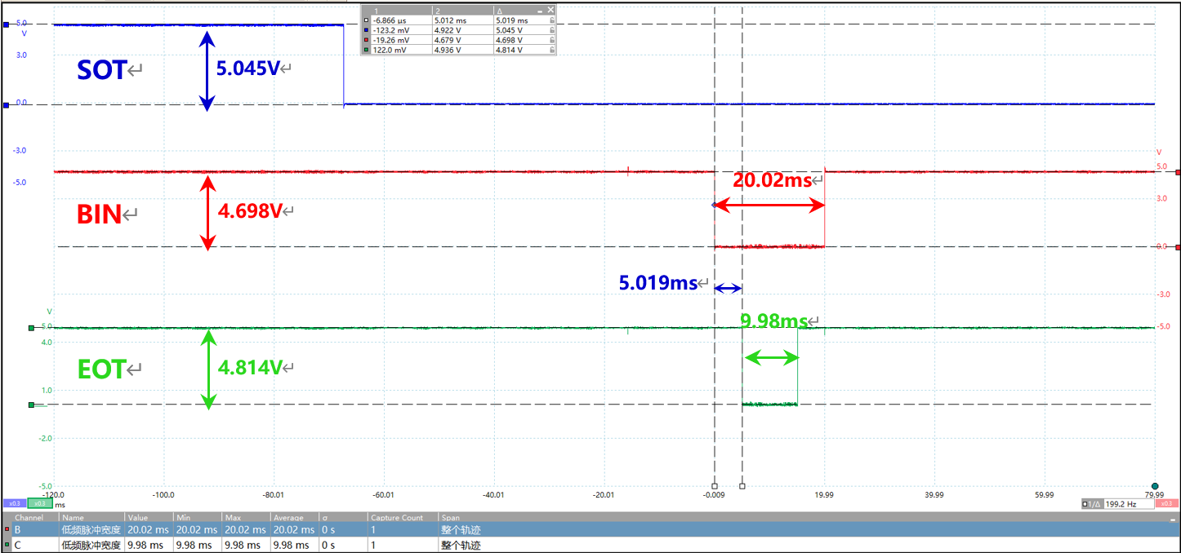

上图为使用标题2配置图片实际抓到的时序波形，SOT、BIN、EOT的Trigger均设为Pulse，Active均设为Low，BIN信号脉宽设为20ms，延时为0ms，EOT信号脉宽设为10ms，延时为5ms。

由波形图可以看出，IPC收到有效SOT信号后，测试机对芯片进行测试，测试完成后发出BIN信号，低脉冲宽度为20.02ms，然后延时5.019ms，发出EOT信号，低脉冲宽度为9.98ms，与上述所设定的配置相符合，通讯时序正常。



### TTL Log

